ИННОВАЦИОННЫЙ ПРОЕКТ
РЕАЛИЗУЕМЫЙ
В ГБУСО «ЛЕРМОНТОВСКИЙ КЦСОН»

«СМЕХОТЕРАПИЯ»

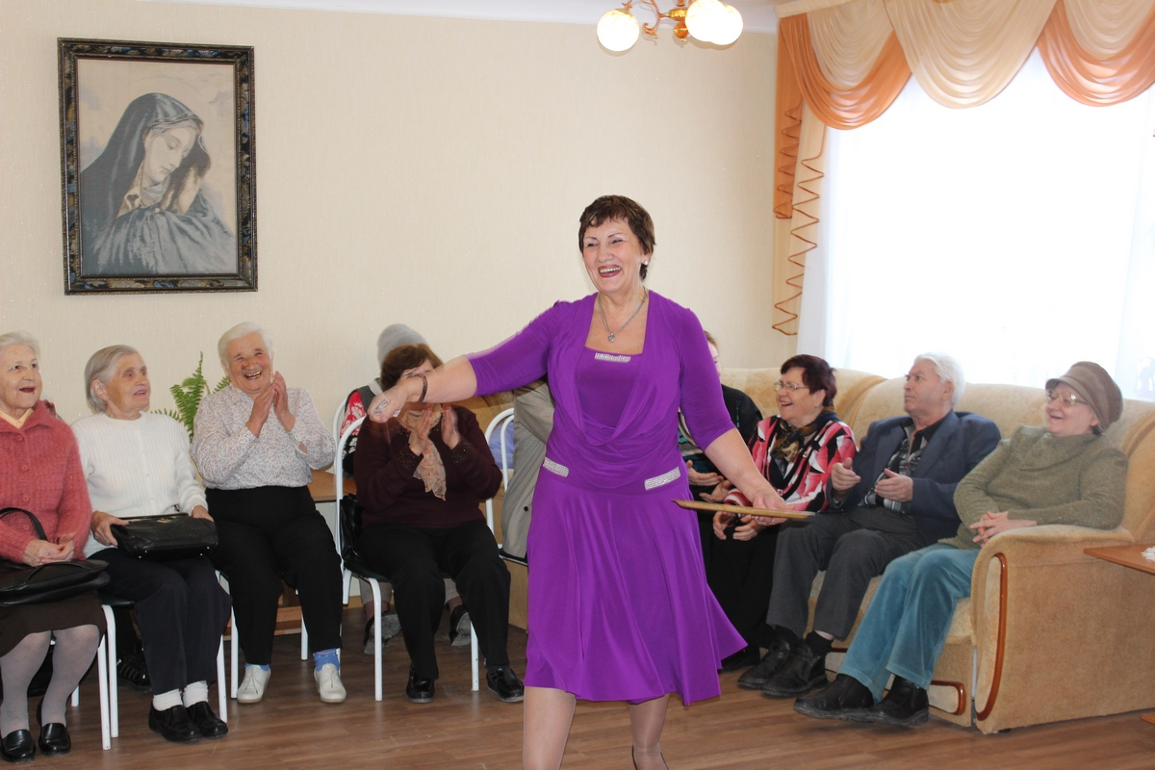
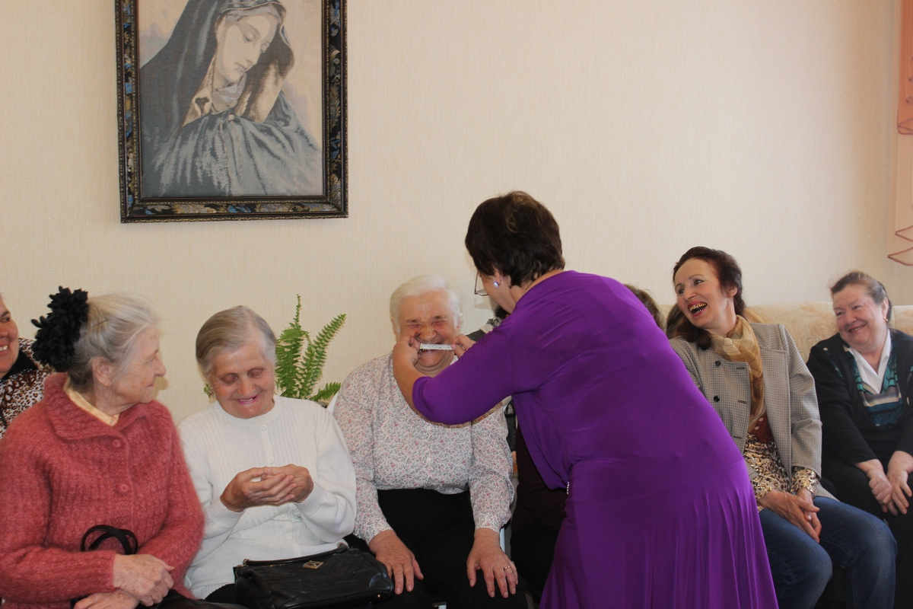

Основная цель проекта смехотерапия:
-приобщить пожилых людей и инвалидов к здоровому образу жизни;
-Улучшить общее психическое и физиологическое состояние людей ;
-оказывать помощь пожилым людям посредством смехотерапии ;
-создать эмоциональный комфорт.
Задачи: - убрать скопившиеся зажимы и напряжения на уровне интеллекта, нервной системы, которые, усугубляясь, приводят к болезням и старению организма;
- повысить стрессоустойчивость;
- зарядить позитивными эмоциями;
- повысить уверенность в себе;
- повысить работоспособность;
- снизить тревожность;
- способствовать преодолению социальной и психологической адаптации людей пожилого возраста.
Проект "Смехотерапия" актуален и доступен для современной жизни. Дело в том что смех способствует снижению уровня гармонов стресса и адреналина и выделению эндорфинов, которые способны притуплять физическую и душевную боль и вызвать чувство удовлетворения. Кроме того процесс смеха очищает верхние дыхательные пути и улучшает циркуляцию крови в организме.
Смехотерапия постепенно завоевывает все страны мира. Ее уже практикуют как в престижных клиниках, так и народные целители. Смехотерапия особенно популярна в японских клиниках. А в Германии есть врачи-клоуны, приходящие прямо в палаты к больным.
Смехотерапия – как чистка организма
Практически все проблемы у человека возникают от внутреннего напряжения, накапливаемого постепенно в течение всей жизни. Проблемы эти проявляются и на физиологическом уровне, и на умственном. Накопившееся напряжение мешает нормальной циркуляции жизненной энергии человека. А для здоровья человека очень важно свободно получать энергию в нужном количестве и так же свободно её отдавать. Соответственно, чтобы чувствовать себя счастливым, человеку надо, прежде всего, избавиться от накопленных с детства «зажимов».
Самый легкий и эффективный способ сделать такую «чистку» – смеяться. Если и не все внутренние напряжения уйдут, то уж большинство из них исчезнет точно. Так родилась смехотерапия. Лечение смехотерапией – это не просто веселье и не только смех. Посмотрим, что же происходит в нашем организме во время смеха.
Известно, что в процессе смеха у нас сокращаются 80 групп мышц, повышается температура, резко меняется кровяное давление, а в мозг поступает целый поток гормонов счастья — бета-эндорфинов, которые перекрывают путь адреналину и кортизону (гормонам стресса).
Когда мы смеемся, в крови увеличивается количество клеток-киллеров, уничтожающих вирусную инфекцию и чужеродные клетки. Надо учитывать, что хохот отлично массирует кишечник и другие внутренние органы. Во время хохота кровеносные сосуды расширяются, давление падает на 10—20 мм ртутного столба, уменьшается интенсивность боли (эндорфины — природные наркотики). Еще в древности было замечено, что раны у победителей заживают быстрее. Многие врачи отмечали позитивную роль смеха в общей терапии. Врач Роберт Бартон, и Иммануил Кант, и Зигмунд Фрейд в один голос рекомендовали посмеяться хотя бы 10 минут в день для снятия психической и физической усталости, поскольку смех — это мощный эмоционально-энергетический выброс.



Групповая смехотерапия
Смехотерапия — это практика, в основе которой лежит групповой смех. Мы стимулируем появление и удержание смеха с помощью игровых и дыхательных упражнений, а также с помощью создания особой атмосферы взаимодействия в группе, наполненной позитивом и радостью.
С помощью упражнений, вызывающих смех и динамики группы, мы постепенно преодолеваем смущение и стеснение, создавая в группе атмосферу раскрепощения, спонтанности и свободы коммуникации, и сами же в неё окунаемся. Смех постепенно наполняет наше тело, наши головы, наши сердца, нашу душу. Он становиться частью

Смех вместо таблеток
Почему нужно смеяться? Прежде всего, смех полезен для здоровья. Когда мы смеемся, мышцы сокращаются, учащаются пульс и дыхание. За счет увеличения глубины вдоха ускоряется газообмен. При этом кровь насыщается кислородом. Смех активизирует работу сердечно-сосудистой и дыхательной систем, улучшает кровоснабжение тканей и органов. Кроме того, вырабатываются гормоны счастья — эндорфины, а уровень гормонов стресса — кортизола и адреналина — наоборот снижается.
Положительные эмоции улучшают работу иммунной системы. Специальные исследования показали, что смех способствует повышению количества клеток-киллеров, которые убивают вирусы и уничтожают раковые клетки.

Польза смеха для здоровья
Многочисленные исследования показали, что жизнерадостные и часто улыбающиеся люди гораздо реже страдают от различных заболеваний, чем хмурые личности. Смех является эффективным лекарством и средством для профилактики болезней.


Смех полезен для сердца
Подавленное настроение, стрессы, раздражение, депрессии и другие негативные состояния человека способствуют повреждению клеток, отвечающих за местный кровоток. В результате чего сосуды становятся слабыми и менее эластичными. В организме повышается уровень холестерина. У человека увеличивается вероятность заболеть сердечно-сосудистыми заболеваниями. Среди угрюмых людей особенно распространены такие болезни как атеросклероз и инфаркт Миокарда.
Как утверждает наука геотология, веселые и жизнерадостные люди в 2 раза реже страдают от проблем с сердцем.

Смех нормализует давление
Смехотерапия будет очень полезна и гипертоникам, и гипотоникам. Например, для первых смех продолжительностью всего 10 мин способен снизить артериальное давление на 10-22 мм, а у вторых проходит бессилие и головокружение.

Смех обезболивает
Гормон счастья эндорфин создает чувство радости и эйфории. Данное химическое соединение, которое вырабатывается в нейронах головного мозга, оказывает обезболивающее действие. Смех способствует выработке гормона, что помогает отвлечься или вовсе забыть про боль.
К примеру, у вас болит зуб, а к зубному вам только завтра. Старайтесь отвлечься, смотрите комедии и смешные видео.

Смех развивает органы дыхания
Во время смеха у человека меняется тип дыхания. Он становится длинным и глубоким, а выдох — коротким и сильным. Благодаря такой «дыхательной гимнастике» происходит очищение легких, так как весь воздух выходит из них. Помимо этого, мышцы дыхательной системы становятся крепче.

Смех повышает иммунитет
Во время смеха происходит увеличение производства антител, которые борются с вредоносными вирусами и бактериями. Давно отмечено, что веселые люди имеют крепкую иммунную систему, и никакие эпидемии гриппа им не страшны. Если же их угораздило заболеть, то они не впадают в панику и уныние. Благодаря этому болезнь проходит намного быстрее.
Подсознание человека верит в то, что он говорит

Польза смеха для здоровья — это не миф. Его целебный эффект давно используют в медицине, даже в традиционной. Скорее всего, вы не раз слышали как в больницу к больным детям приходи клоуны, или актеры с юмористическими представлениями. Такие спектакли в разы облегчали состояние ребят, и ускоряли их выздоровления. Смехотерапия даже помогает при весьма тяжелых заболеваниях.

Смех продлевает жизнь
За счет изменения типа дыхания, также происходит увеличение кислородного обмена. А как известно, кислород играет важную роль во всех процессах в организме. Вследствие этого физиологические механизмы ускоряются. Ученые науки геотологии даже прозвали смех «бегом трусцой». Когда человек хохочет, активируются мышцы шеи, спины, живота и даже ног! Смех продолжительностью 10 мин способен обеспечить вам такую нагрузку, если бы вы катались на велосипеде. Поразительно, правда? :)

Смех повышает настроение
Эндорфины недаром прозвали гормонами радости — когда люди смеются, то они чувствуют себя счастливыми. После смеха их настроение кардинально меняется с плохого на хорошее.

Смех расслабляет
Смеясь, люди проделывают физическую работу, а когда они перестают это делать, мышцы приходят в расслабление. Как утверждает наука о смехотерапии, достаточно всего 1 мин искренне посмеяться, чтобы заменять 45-ти минутный комплекс расслабления и релаксации.

Смех улучшает работоспособность
Когда человек смеется, его лицевые мышцы растягиваются, что является командой для головного мозга — происходит активация кровообращения. Мысли приходят в порядок, ум яснеет. Человек начинает лучше концентрироваться на поставленных задачах, решения вопросов приходят быстрее.

Смех помогает найти друзей
Нейрон, расположенный в мозге человека, выполняет функцию считывания лиц людей. Поэтому, когда вы с кем-нибудь общаетесь, бессознательно начинаете копировать их мимику. Поэтому жизнерадостные и улыбчивые люди всегда вызывают улыбки у окружающих их людей.
Когда в коллективе смеются, сотрудникам хочется больше времени проводить на работе. Веселые люди быстрее и легче решают семейные конфликты.

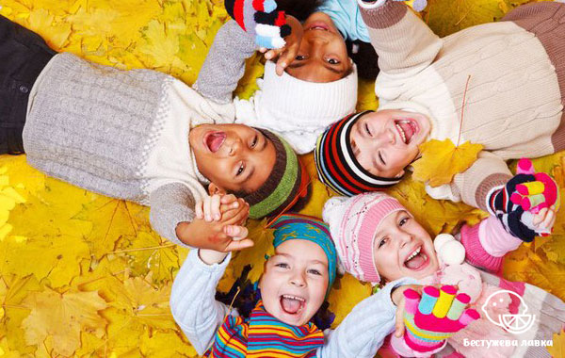

Смехотерапия для детей
Очень важно «научить» смеяться человека и позитивно смотреть на жизнь с раннего детства. Смехотерапия для детей способна творить чудеса. Смех придает уверенность ребенку в его способностях, развивает в нем внутреннюю гармонию и жизнерадостный взгляд на жизнь. Он помогает ему снять скованность и зажатость. Улыбающийся ребенок более коммуникабелен, и проще адаптируется в социуме. Помимо этого, польза смеха для детей заключается в его способности развивать моторику их движений, и повышать интерес к изучению новых вещей.
Конечно же, учиться смеяться родителям следует с себя. Сложно расти позитивным и улыбающимся человеком, глядя на унылых мам и пам. Поэтому упражнения по смехотерапии должны выполнять не только дети, но и родители.
Лечение смехом включает в себя 3 способа: классическая смехотерапия (индивидуальные или групповые тренинги), йога смеха и медицинская клоунада (о ней говорилось выше). Как правило, они подходят людям всех возрастов.

Смехотерапия: примеры упражнений
1. Дома выполняйте йоговскую позу смеха. Ложитесь на спину, двигайте руками и перебирайте ногами, как будто вы едете на велосипеде, и начинайте смеяться. Двигайтесь как можно энергичнее, и громко смейтесь не менее 30 с. Затем расслабьтесь.
2. Если вам грустно, растяните губы в улыбку. Мышцы подадут сигнал в мозг, и вам станет веселее. Даже простая улыбка вызывает выработку гормона счастья — эндорфина.
А чтобы «приучить» себя улыбаться, рекомендуется ставить себе напоминания или будильник на телефоне на каждый час. Как только он прозвенит, надо растянуться в улыбке. Желательно это делать перед зеркалом. Поначалу, возможно, смех будет не искреннем, но если вы будете проделывать данное упражнение регулярно, то вас начнет веселить сам процесс смехотерапии. :) Вы удивитесь, но это действительно работает. :) Смех войдет в привычку. ;)

Что делать при жаре и как с ней справиться

3. Медитируйте. Если вас кто-то разозлил, например начальник, представьте его в нелепой ситуации: например, он — это рыбка, плавающая по аквариуму. Она хлопает ртом, а звуком никаких не издает. Создайте у себя в голове самый смешной образ рыбки — и ваш гнев сразу испарится. :)
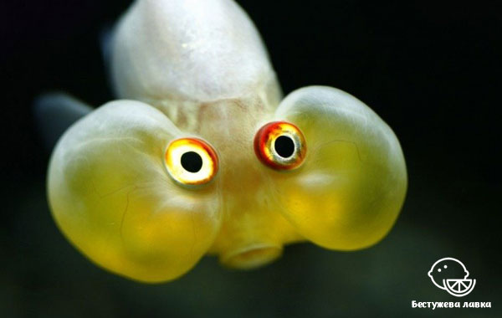
Вот вам для примера щекастенькая рыба.

4. Посмейтесь, издавая следующие звуки «ха-ха-ха» и «хо-хо-хо». Они должны исходить из живота. Делайте это упражнение 1 мин. Затем положите свои руки на горло и снова посмейтесь: «хе-хе-хе». Следите внимательно за процессом, старайтесь уловить момент зарождения искреннего смеха. Данное упражнение напоминает вокалотерапию.
Что интересно, звуки «ха» и «хо» использовали много лет назад для изгнания отрицательной энергии — энергии болезней.
5. С утра слушайте веселую бодрящую музыку. Откажитесь от просмотра новостей, триллеров и фильмов ужасов. Смотрите юмористические видео и комедии. Ходите на смешные спектакли и выставки. Читайте веселые рассказы.
6. Заведите веселых друзей и знакомых. Избегайте общения с пессимистами, мрачными и угрюмыми людьми.
Вот такие простые упражнения по тренировке смеха помогут вам сделать вашу жизнь более яркой и веселой. Идите по жизни смеясь! ;)

Смехотерапия. Результаты:
Получаем | "гормоны счастья" - эндорфины
Получаем | радость и удовольствие после стрессовых будней.
Убираем | негативные и деструктивные программы
Увеличиваем | жизненные силы
Развиваем | уверенность в себе и чувство юмора
Повышаем | творческую активность

